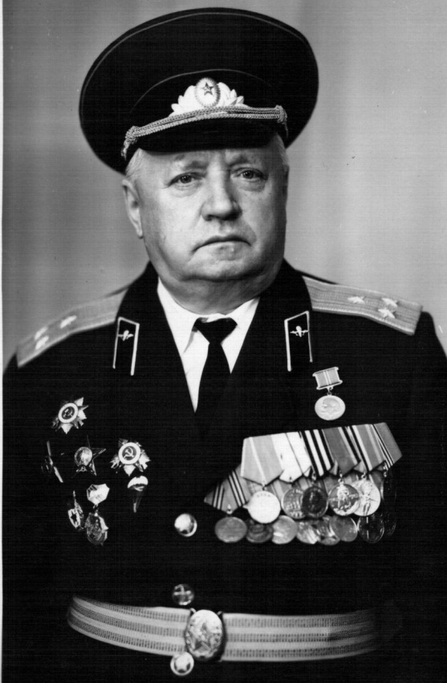***Широков***

***Илья Иванович***

родился 27 июля 1920 года в Кировской области, в деревне Комариха.

В 1941 году участвовал в боях на юго-западном направлении, получил ранения в обе ноги. С июля 1942 года по февраль 1943 года принимал участие в боях под Сталинградом и в Сталинграде, в 1943 году находился на Украинском фронте, в 1944 году - на Белорусском фронте. Был заместителем командира инженерной роты, старшим лейтенантом, к концу войны был полковым инженером. Они, саперы, строили и взрывали мосты, наводили переправы, минировали берег Волги, проделывали переходы в минных полях.

Трудным и тяжелым было время Великой Отечественной войны. Но несмотря на это, не боясь смерти, люди шли в бой и воевали за свою Родину. Одним из таких людей был Широков Илья Иванович. Он смело сражался, защищая Родину, и получил в награду 2 Ордена Отечественной войны, 2 ордена Красной звезды и 18 медалей. В 1970 году был уволен в запас, а в 1980 году ему было присвоено звание полковника. Умер 28 января 2002 года.

*Отец учителя Козиной О.И.*